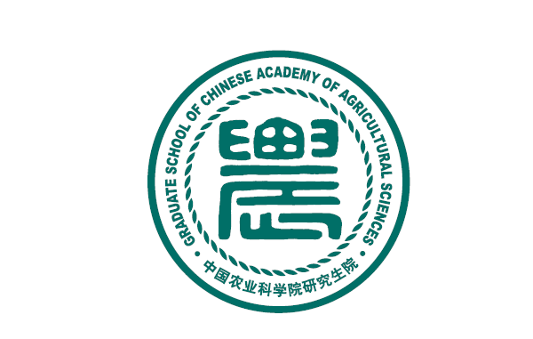中国农业科学院研究生院

国际联合培养博士项目登记报名表

Graduate School of Chinese Academy of Agriculture Science Application Form for International PhD Program
姓/Family Name： |  |  |  |  |  |  | 名/Given Name： |  |  |  |  |  |  |  |  |  |  | 2〞照片  2〞Photo

出生日期/Date of Birth： 年（YY） 月（MM） 日（DD）
性别/Sex： 男/Male □ 女/Female □ |  |  |  |  |  |  | 已婚/Married □ 未婚/Single □
国籍/Citizenship： |  |  |  |  |  |  | 护照号/Passport：

身份证号/ID ：

户口所在地：

党团关系（党派及组织关系）：

通讯地址/Post Address：
电话/Tel： |  |  |  |  |  | 电子邮箱/Email：

教育背景/Education Background（本科起/Bachelor and above）

校名/Institution 在校时间/Years Attended 专业/Major 所获学位/Degree Awarded

工作经历/Employment

工作单位/Employer 起止时间/Period 职位/Position 从事工作/Word Engaged

语言能力（很好/号/一般/初级/不会）/Language Proficiency （Excellent/Good/Fair/Poor/None）

英语/English： 听/Listening 说/Speaking 读/Reading 写/Writing

学位论文/Thesis

本科/Bachelor：

硕士/Master：

发表的论文等（如空格不够，请附另页）/Publications etc（Attached Additional Sheet If Needed）

导师意见

签字

年 月 日

单位意见

公 章

负责人签字

年 月 日

研究生院意见

公 章

负责人签字

年 月 日

